Образовательные программы, по которым работает Дербентская специальная (коррекционная) общеобразовательная школа-интернат VIII вида № 7.

1. **Программы специальных (коррекционных) образовательных учреждений VIII вида**

**Подготовительный класс  1—4 классы**

Под редакцией доктора педагогических наук В. В. Воронковой

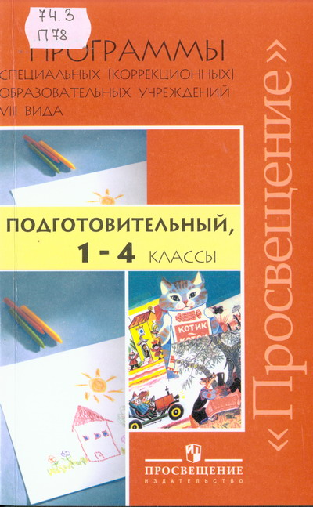

[**Подготовительный класс**](http://www.prosv.ru/ebooks/Voronkova_Prog_podgot_1-4kl/0.html)

[Пояснительная записка](http://www.prosv.ru/ebooks/Voronkova_Prog_podgot_1-4kl/0.html)

[Развитие устной речи на основе изучения предметов и явлений окружающей действительности *(В. В. Воронкова)*](http://www.prosv.ru/ebooks/Voronkova_Prog_podgot_1-4kl/1.html#m1)

[Чтение *(В. В. Воронкова)*](http://www.prosv.ru/ebooks/Voronkova_Prog_podgot_1-4kl/1.html#m2)

[Письмо *(В. В. Воронкова)*](http://www.prosv.ru/ebooks/Voronkova_Prog_podgot_1-4kl/1.html#m3)

[Математика (*В. В. Эк)*](http://www.prosv.ru/ebooks/Voronkova_Prog_podgot_1-4kl/1.html#m4)

[Изобразительное искусство *(И. А. Грошенков)*](http://www.prosv.ru/ebooks/Voronkova_Prog_podgot_1-4kl/1.html#m5)

[Музыка и пение *(И. В. Евтушенко)*](http://www.prosv.ru/ebooks/Voronkova_Prog_podgot_1-4kl/1.html#m6)

[Ритмика *(О. П. Гаврилушкина, Н. Д. Соколова)*](http://www.prosv.ru/ebooks/Voronkova_Prog_podgot_1-4kl/1.html#m7)

[Физическое воспитание *(В. Н. Белов, В. С. Кувшинов, В. М. Мозговой)*](http://www.prosv.ru/ebooks/Voronkova_Prog_podgot_1-4kl/1.html#m8)

[Трудовое обучение *(О. П. Гаврилушкина, Н. Д. Соколова)*](http://www.prosv.ru/ebooks/Voronkova_Prog_podgot_1-4kl/1.html#m9)

[**1—4 классы**](http://www.prosv.ru/ebooks/Voronkova_Prog_podgot_1-4kl/2.html#1)

[Русский язык *(В. В. Воронкова)*](http://www.prosv.ru/ebooks/Voronkova_Prog_podgot_1-4kl/2.html#1)

[Математика *(М. Н. Перова, В. В. Эк)*](http://www.prosv.ru/ebooks/Voronkova_Prog_podgot_1-4kl/2.html#m1)

[Изобразительное искусство *(И. А. Грошенков)*](http://www.prosv.ru/ebooks/Voronkova_Prog_podgot_1-4kl/2.html#m2)

[Музыка и пение *(И. В. Евтушенко)*](http://www.prosv.ru/ebooks/Voronkova_Prog_podgot_1-4kl/3.html#m3)

[Ритмика *(А. А. Айдарбекова)*](http://www.prosv.ru/ebooks/Voronkova_Prog_podgot_1-4kl/3.html#m4)

[Физическое воспитание *(В. М. Белов, В. С. Кувшинов, В. М. Мозговой)*](http://www.prosv.ru/ebooks/Voronkova_Prog_podgot_1-4kl/4.html#m5)

[Трудовое обучение *(1—3 классы — Н. Н. Павлова; 4 класс — С. Л. Мирский)*](http://www.prosv.ru/ebooks/Voronkova_Prog_podgot_1-4kl/4.html#m6)

1. **Программы специальных (коррекционных) образовательных учреждений VIII вида 5-9 классы в двух сборниках.**

Под редакцией доктора педагогических наук В. В. Воронковой

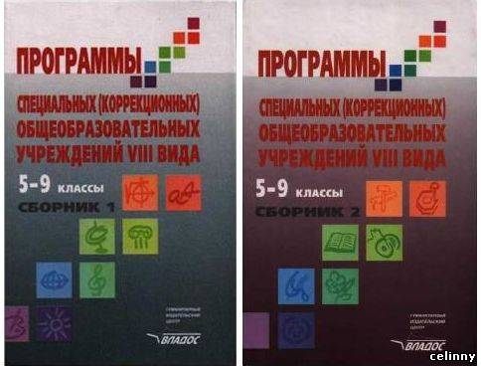

***Сборник 1*** включает в себя программы специальных (коррекционных) образовательных учреждений VIII вида 5-9 классы по следующим предметам: русский (родной) язык, математика, природоведение, биология, география, история, обществоведение, социально-бытовая ориентировка, музыка, изобразительное искусство, физическая культура. Программы учитывают особенности познавательной деятельности умственно-отсталых детей. Они направлены на разностороннее развитие личности учащихся, способствуют их умственному развитию, обеспечивают гражданское, нравственное, трудовое, эстетическое и физическое воспитание. Содержание обучения по всем программам носит практическую направленность и способствует социальной адаптации учащихся.

Пояснительная записка

Русский (родной) язык (В. В. Воронкова)

Математика (М. Н. Перова, В. В. Эк, Т. В. Алышева)

Природоведение (В. В. Воронкова, Л. В. Кмытюк, Т. В. Шевырёва)

Естествознание (биология) (В. И. Сивоглазов, Т. В. Шевырева, Л. В. Кмытюк, В. В. Воронкова)

География (Т. М. Лифанова)История (О. И. Бородина, В. М. Мозговой, Л. С. Сековец)

Обществоведение (В. М. Мозговой, В. В. Воронкова)

Социально-бытовая ориентировка (С. А. Казакова, В. В. Воронкова)

Музыка (И. В. Евтушенко)

Физическое воспитание (В. М. Мозговой)

Изобразительное искусство (И. А. Грошенков)

***Сборник 2*** включает в себя программы специальных (коррекционных) образовательных учреждений VIII вида 5-9 классы по профессионально-трудовому обучению: столярное, слесарное, швейное дело, сельско-хозяйственный труд, переплетно-картонажное дело, подготовка младшего обслуживающего персонала, цветоводство и декоративное садоводство.

Программы данного сборника содержат учебный материал для 5-9 классов специальных (коррекционных) образовательных школ VIII вида (первый этап).

Второй этап предполагает обучение в ПТУ или в учебно-производственном отделении учебно-воспитательного комплекса для детей с нарушениями интеллектуального развития. Последний этап соответствует 1-2 ступени профессиональной квалификации лиц с нормальным интеллектом.

Сборник включает программы по столярному, слесарному, швейному, скорняжному, переплётно-картонажному, штукатурно-малярному делу, сельскохозяйственному труду, подготовке младшего обслуживающего персонала, цветоводству и декоративному садоводству. По построению и объёму учебного материала программы являются базовыми. Исходя из местных условий обучения и трудоустройства выпускников, школа выбирает соответствующие виды труда, уточняет содержание базовых программ (некоторые темы могут опускаться) или по их образцу разрабатывает новые для других видов труда.